2021
Nijni Taguil
Gustave Eiffel
Vladislav Jilitski

Contenu
- La biographie de Gustave Eiffel 3
1.1 Qui est Gustave Eiffel 3
1.2 Sa jeunesse et sa formation (1832-1855) 4
1.3 Activités professionelles (1856-1887) 4
1.4 Etudes scientifiques (1887-1923) 7
1.5 Vie privée 8
1.6 Distinctions 9
- La Tour Eiffel 17
2.1 Forme générale 17
2.2 Le projet d'une tour de 300 m par Eiffel 13
2.3 La construction de la tour (1887-1889) 15
- Les faits intéressants 18
- La Statue de la liberté 20
Conclusion 22
Vocabulaire 23
Références 29

- La biographie de Gustave Eiffel
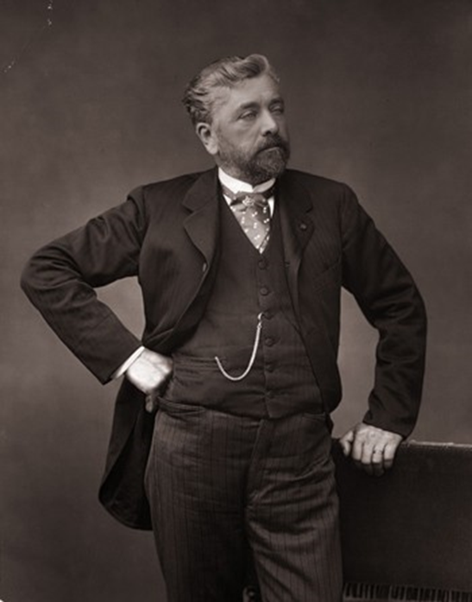
  - Qui est Gustave Eiffel
Gustave Eiffel est un ingénieur et entrepreneur français de la fin du XIXe siècle, essentiellement connu pour la réalisation de la tour qui porte son nom, à Paris. Il a fait sa carrière en construisant des ouvrages d'art¹ en fer, matériau novateur pour l'époque qui permettait d'édification² de structures ne pouvant pas être faites en pierre.

1.2 Sa jeunesse et sa formation³ (1832-1855)
Gustave Eiffel est né le 15 décembre 1832 à Dijon de François-Alexandre Eiffel et de Catherine Mélanie Moneuse. Il passe sa prime enfance auprès de sa grand-mère maternelle où il intègrera⁴ le lycée. En 1850, à sa sortie le baccalauréat en poche⁵, il quitte Dijon pour entrer au collège Ste Barbe en vue de la préparation du concours d'entrée à Polytechnique⁶. Mais il échoue et choisit d'entrer à l'Ecole Centrale de Paris⁷ dont il sortira diplômé⁸ en 1855. Sa spécialité est alors la chimie, mais il s'oriente professionnellement parlant vers la métallurgie.
1.3 Activités professionelles (1856-1887)
Sa carrière commence lorsqu'il est embauché⁹ chez Charles Nepveu, un constructeur de machines à vapeur¹⁰ et de matériel¹¹ pour les chemins de fer. En 1857 il prend la responsabilité du bureau d'études¹² de Pauwels et Compagnie. Ici il fera ses premiers ouvrages d'art, par example, le pont de Bordeaux.
En 1866 il quitte la Pauwels et Compagnie et s'installe ingénieur-conseil à son compte¹³, puis, l'année suivante, crée sa propre société. Jusqu'en 1873 il travaillera pour divers chantiers¹⁴ de viaducs en Espagne, en Roumanie, au Portugal, en Egypte, en Amérique latine et en France. En 1875 il conçoit¹⁵ la gare de l'Ouest de Budapest et l'année suivante le pont Maria Pia au Portugal. Il fera ensuite quelques ouvrages pour l'exposition universelle de 1878, et les charpentes¹⁶ métalliques du Bon Marché¹⁷, du Crédit Lyonnais¹⁸ à Paris, celle des caves¹⁹ Birrh à Thuir, près de Perpignan, etc.
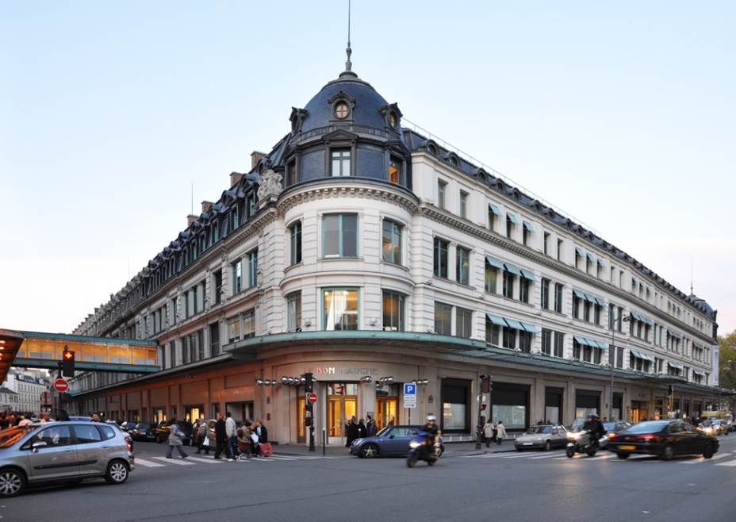
Le Bon Marché
En 1879 il s'attèle à la construction des ponts de Viana et de Beira Alta, au Portugal, et en 1880 au pont du Szeged, en Hongrie. De 1880 à 1884 il passe beaucoup de temps sur son chef d'oeuvre, le viaduc de Garabit²⁰.
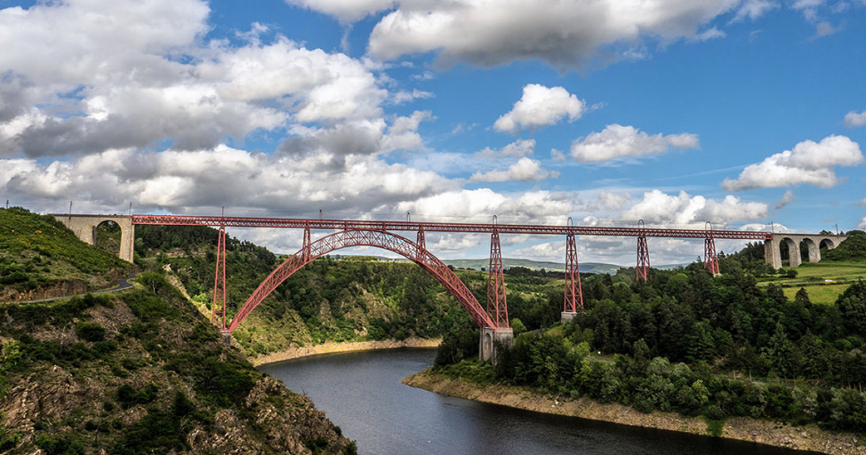
Le viaduct de Garabit
Durant cette période il continue à travailler sur d'autres chantiers, livrant²¹ le pont de Cubzac, le viaduc sur la Tardes, la coupole du grand équatorial²² dans l'observatoire de Nice. Il se diversifie²³ un peu en créant des ponts démontables²⁴ qu'il fait envoyer en Indochine²⁵.
En 1885 il fait un travail original qui change de ses habitudes²⁶. Il conçoit et construit la structure interne²⁷ de la Statue de la liberté²⁸.
Les travaux de 1887 à 1889 sont essentiellement consacrés²⁹ à la construction d'une tour de 300 m en plein³⁰ Paris, pour l'exposition universelle de 1889. C'est la fameuse "Tour Eiffel", mais c'est aussi l'une de ces toutes dernières réalisations³¹.
1.4 Etudes scientifiques (1887-1923)
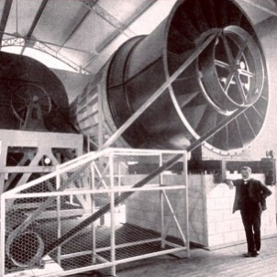
La soufflerie de Gustave Eiffel
Durant la construction de la tour qui portera son nom, Gustave Eiffel continue à faire fonctionner son entreprise. Ainsi en 1887 il signe un contrat important pour le canal de Panama³². Impliqué³³ dans le scandale de Panama, il est condamné³⁴ devant la Cour de Paris³⁵, ben que ce jugement ne soit cassé ultérieurement³⁶. Gustave Eiffel se recentre alors sur sa tour. Il commence par exploiter, comme prévu, la tour sur les vingt ans pendant lesquels il a les droits. Il y monte en 1909 un laboratoire d'aérodynamique. Il installera également sur la tour un laboratoire météorologique. Toutes ces expériences scientifiques le pousse³⁷ à construire une soufflerie³⁸ (en 1912) qu'il installe rue Boileau, à Paris. Grâce à lui l'aérodynamique a fait de grands progrès pendant cette période.
L'intérêt que Gustave Eiffel a porté aux expériences scientifiques est inversement proportionnel³⁹ à la quantité de travail fourni⁴⁰ par son entreprise, qui finit par cesser toute activité⁴¹.

1.5 Vie privée
Sa vie privée est marquée par son mariage le 8 juillet 1860 avec Marie Gaudelet. Gustave Eiffel a eu cinq enfants, trois filles et deux garçons. L'ainée, Claire, est née en 1863, trois ans après son mariage. Son épouse décèdera malheureusement en 1877, peu avant sa propre mère.
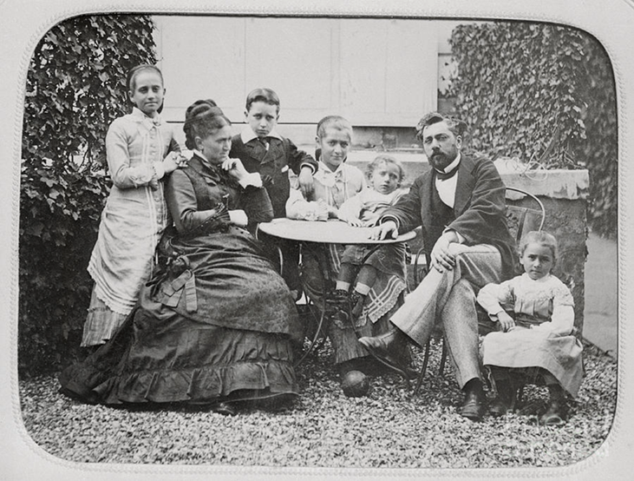
La famille de Gustave Eiffel
Gustave Eiffel est mort le 27 décembre 1923 à l'âge de 91 ans.

1.6 Distinctions
La longue carrière industrielle d'Eiffel lui a valut des distinctions⁴² de diverses natures. Ainsi, il fut nommé :
- Président de la Société des Ingénieurs civils en 1880
- Président du Congrès international des procédés⁴³ de construction à l'Exposition de 1889
- Président de l'Association amicale⁴⁴ des anciens élèves de l'École centrale
- Membre du Conseil de perfectionnement⁴⁵ de cette École
- Lauréat de l'Institut (Prix Montyon de Mécanique en 1889)
- Lauréat de la Société d'Encouragement⁴⁶ (prix quinquennal⁴⁷ Elphège Baude)
A l'étranger, les Sociétés d'Ingénieurs les plus en renom⁴⁸ lui ont décerné le titre⁴⁹ de membre honoraire. Citon l'Institution of Mechnnical Engineers de Londres, l'American Society of Mechanical Engineers de New-York, l'Institut Royal des Ingénieurs Néerlandais de la Haye⁵⁰, la Société Impériale polytechnique russe, l'Association des Ingénieurs industriels de Barcelone et l'Association des Ingénieurs sortis des Écoles spéciales de Gand⁵¹.
A chacune des Expositions de 1878 et de 1889, Gustave Eiffel obtint un Grand Prix, c'est-à-dire la plus haute des récompenses accordées⁵². Enfin la liste des décorations⁵³ décernées montre que chacune d'elles correspond à l'exécution d'importants travaux:
- Chevalier de la Légion d'Honneur, à l'ouverture de l'Exposition de 1878, et Officier⁵⁴ en 1889, à l'inauguration de la Tour
- Officier de l'Instruction publique⁵⁵ (Exposition de 1889)
- Chevalier de l'Ordre de François-Joseph (gare de Pestj)
- Chevalier de la Couronne de Fer d'Autriche (pont de Szegedin)
- Commandeur de l'Ordre de la Conception de Portugal (pont du Douro)
- Commandeur d'Isabelle la Catholique d'Espagne (pont du Tage)
- Commandeur Royal du Cambodge (travaux en Cochinchine)
- Commandeur du Dragon de l'Annam (travaux en Cochinchine)
- Commandeur de la Couronne d'Italie (ponts démnontables)
- Commandeur de Sainte-Anne de Russie (ponts démontables)
- Commandeur du Sauveur de Grèce (travaux divers)
- Commandeur de Saint-Sava de Serbie (travaux divers)

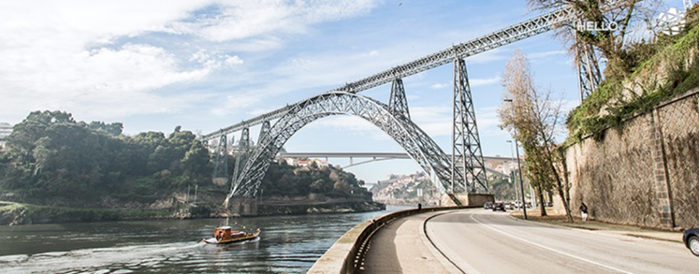
Le pont Maria Pia au Portugal

- La Tour Eiffel
2.1 Forme générale
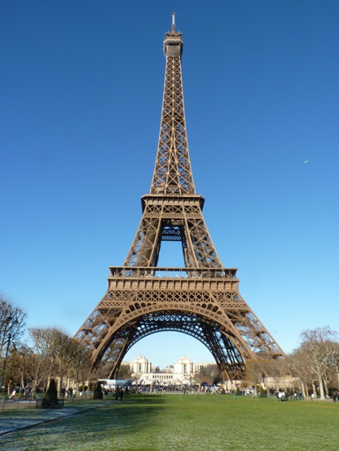
D'un point de vue général, la tour Eiffel est une structure métallique en forme de pyramide à 4 côtés dont chaque face est légèrement incurvée de façon concave⁵⁶. Cette forme est pour résister à l’effort du vent. Le vent souffle très fort en altitude et tend à renverser⁵⁷ la Tour Eiffel. Et si on veut calculer la meilleure courbe mathématique⁵⁸, il faut précisément lui donner cette forme particulière et qui donne aussi une silhouette très spéciale à la Tour Eiffel.
La Tour Eiffel est divisée en hauteur en 4 parties. La partie basse, entre le sol et le premier étage (57,63 m), la seconde entre le premier et second étage (à 115,73 m du sol), la troisième entre le second et troisième étage (situé à 276,13 m) et la quatrième qui va du troisième étage au sommet⁵⁹ (324 m du sol).
2.2 Le projet d'une tour de 300 m par Eiffel
En 1884 l’entreprise de construction de Gustave Eiffel est florissante, il a de nombreux projets et fonctionne avec un grand nombre d'employés et des hommes efficaces à la tête des services⁶⁰.
Maurice Koechlin⁶¹ était le chef du bureau d'étude de l'entreprise Eiffel. Émile Nouguier⁶², c'était le chef du bureau des méthodes, en charge d'établir des moyens réels pour la construction des structures. Ils conçurent le plan d'une tour de 300 m de haut, en fer sous la forme d'une pyramide constituée de 4 piles métalliques se rejoignant au sommet. Gustave Eiffel refuse de réaliser cette tour, mais il les encourage à poursuivre⁶³ leurs études sur ce sujet. L'exposition universelle de 1889 était déjà prévue, et qu'il avait en tête de construire cette tour en temps que portail d'entrée⁶⁴ de l'exposition. Arrive alors Stephen Sauvestre⁶⁵ dans le projet, un architecte qui revoit la conception grace à un oeil à la fois nouveau et d'architecte⁶⁶. Ca n'est plus alors un projet d'ingénieur mais un projet d'architecte, et cette différence fait tout⁶⁷, aux yeux d'Eiffel. Sauvestre redessine les plans, fait partir les piles de socles⁶⁸ en maçonnerie⁶⁹, incurve les piles un peu plus que ce c'était sur le premier plan et les lie par deux plates-formes, une à mi-hauteur de la jonction⁷⁰ des piles, l'autre à la jonction. Il adjoint une 3e plate-forme de maintien au sommet et ajoute des arcs qui assurent la solidité de la base. Il modifie également un peu l'esthétique en ajoutant un campanile⁷¹ au sommet. C'est ce projet qui sera le projet définitif⁷².
Ce brevet⁷³ est déposé⁷⁴ au nom de Gustave Eiffel, Maurice Koechlin et Emile Nouguier, mais le patron voit rapidement son intérêt et rachète les parts de ses employés, c'est la raison pour laquelle la tour portera par la suite⁷⁵ son nom, et que les noms de Koechlin et Nouguier sont oubliés alors que ce sont eux qui ont dessiné les plans, avec Stephen Sauvestre.
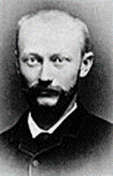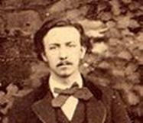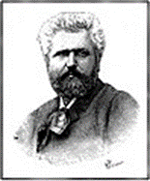
Maurice Koechlin, Emile Nouguier et Stephen Sauvestre

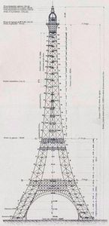
2.3 La construction de la tour (1887-1889)
La construction de la tour dura un peu plus de 26 mois et trois jours. Le premier coup de pioche⁷⁶ eut lieu le 28 janvier 1887, le drapeau inaugural fut planté au sommet le 31 mars 1889. Les premiers travaux concernèrent bien sûr les fondations des 4 piliers⁷⁷ devant soutenir les piles métalliques. Leurs creusements⁷⁸ et leurs coulages⁷⁹ durèrent cinq mois, tout les travaux étant effectués à bras d'hommes. Les déblais⁸⁰ ont été évacués par des wagonnets tirés tantôt par des chevaux, tantôt par des locomotives à vapeur.
C'est le 1er juillet 1887 que commença la construction de la partie métallique. Au début l'assemblage était simple. Les ouvriers récupéraient⁸¹ les pièces fabriquées en usine, et pré-peintes⁸², et les assemblaient à partir du sol, d'échafaudages⁸³ peu élevés et de grues⁸⁴. Mais à partir de 30m de hauteur il n'était plus possible de faire ainsi, il a fallut construire 12 échafaudages spéciaux en bois, puis à partir de 45 m encore d'autres échafaudages.
Les pièces de la tour étaient fabriquées dans les ateliers Eiffel, à Levallois-Perret. La plupart était assemblée dans l'atelier, maintenue ensemble⁸⁴ par des boulons⁸⁵ temporaires. Ainsi les ouvriers qui montaient la tour, sur le chantier avaient moins de travail, il devait juste positionner les éléments et remplacer les boulons par des rivets⁸⁶ définitifs.
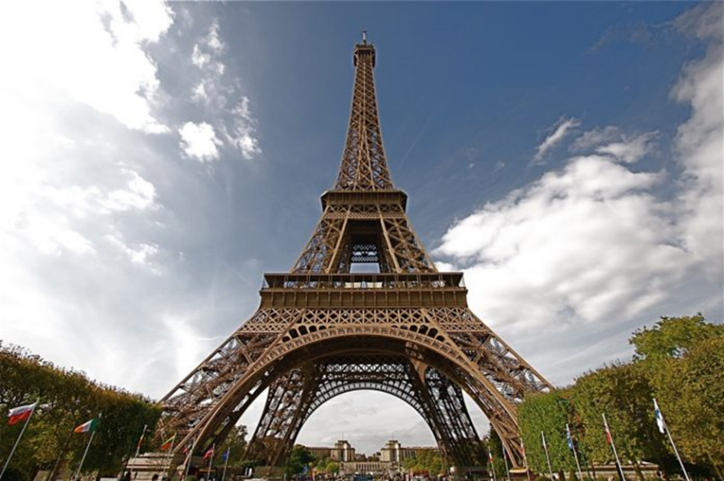
La construction de la tour n'a pas posé de problème particulier, le chantier a été fini avant la date limitée.

A la fin de la construction, en mars 1889, la tour avait une hauteur de 300 m, mais sa taille est passée à 324 m lors de l'installation des antennes radios, quelques années plus tard. Il s'agissait alors de la plus haute structure jamais construite par l'homme, elle garda ce record fort longtemps, avant d'être battu en 1930 par le Chrysler building, à New-York. Le poids⁸⁸ initial de la tour avoisinnait⁸⁹ les 10 100 tonnes.

- Les faits intéressants
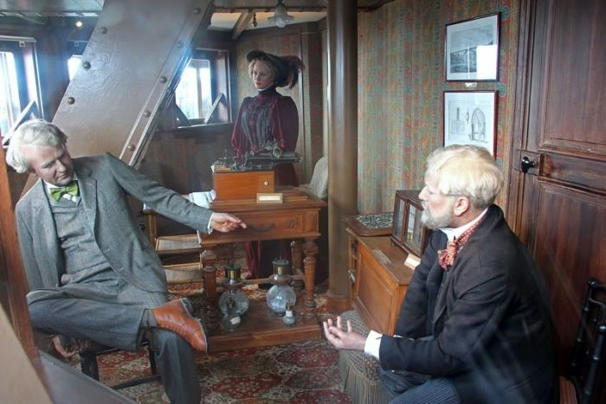
L’apartament de Gustave Eiffel dans la Tour Eiffel
La tour bouge! Lorsqu’il fait chaud, elle peut se pencher⁹⁰ de 18 cm vers le sol. Et sous l’action du vent, son sommet peut se déplacer de 6 à 7 cm.
L’Exposition universelle terminée, Gustave Eiffel fait tout son possible pour sauver sa tour de la démolition. En 1909, le gouvernement décide d’y installer une antenne pour la télégraphie sans fil⁹¹. En 1921 on effectue la première radiodiffusion, suivie⁹² quelques années plus tard par les premières émissions télévisées. Aujourd’hui, la Tour Eiffel sert à émettre⁹³ six chaînes de télévision et plusieurs stations de radio. En outre⁹⁴, on a placé au troisième étage une station météo et une autre pour mesurer la qualité de l’air.
Avant de devenir le symbole de Paris, la Tour Eiffel a provoqué beaucoup de discussions. Certains Français, notamment Guy de Maupassant, la trouvaient horrible et la traitaient de « squelette », de « lampadaire⁹⁵ tragique » ou de « colonne de tôle boulonnée⁹⁶ ». Maintenant, devenue le symbole de Paris, la Tour Eiffel est surnommée par amour et par respect de «Vieille dame».
Bien sûr, c’est un monument à ne pas négliger!

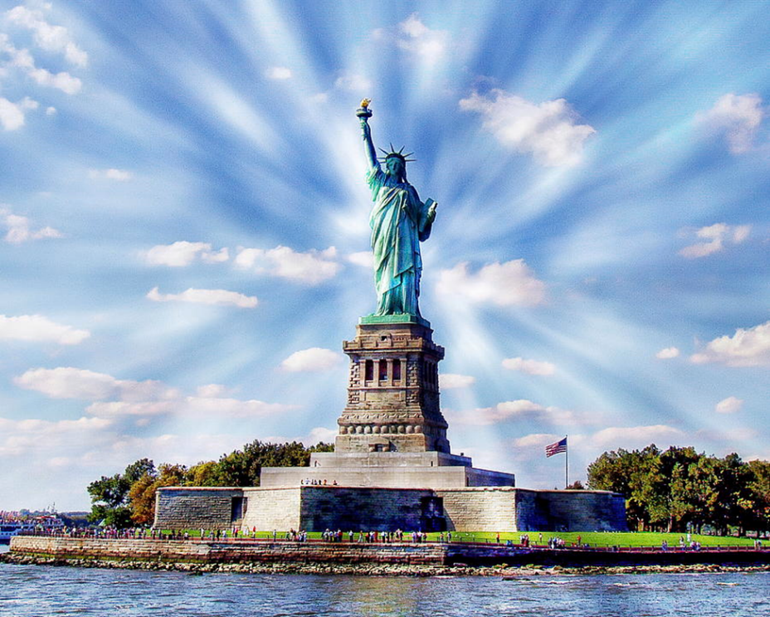
- La Statue de la liberté

La Liberté éclairant le monde⁹⁷, plus connue sous le nom de statue de la Liberté, est l'un des monuments les plus célèbres des États-Unis. Cette statue monumentale est située à New York, sur la Liberty Island, au sud de Manhattan, à l'embouchure⁹⁸ de l'Hudson et à proximité⁹⁹ d’Ellis Island.
Pesant 225 tonnes et mesurant 46 mètres (93 mètres socle inclus), elle est construite en France et offerte par le peuple français, en signe d'amitié entre les deux nations, pour célébrer le centenaire¹⁰⁰ de la Déclaration d'indépendance américaine. La statue fut dévoilée au grand jour le 28 octobre 1886 en présence du président des États-Unis, Grover Cleveland. L'idée venait du juriste et professeur au Collège de France Édouard de Laboulaye, en 1865. Le projet fut confié¹⁰¹, en 1871, au sculpteur français Auguste Bartholdi. En 1879, Bartholdi fit appel à l'ingénieur Gustave Eiffel pour décider de la structure interne de la statue. Ce dernier imagina un pylône¹⁰² métallique supportant les plaques de cuivre¹⁰³ martelées¹⁰⁴ et fixées. La création de la statue de la Liberté se place dans la tradition du colosse de Rhodes¹⁰⁵, dont certaines représentations ont sans doute été une inspiration pour Bartholdi.

Conclusion
Il est étonnant qu'au cours de sa longue et fructueuse vie, Gustave Eiffel ait participé à la création de deux symboles emblématiques de renommée mondiale des pays les plus grands et les plus industrialisés - la France et les États-Unis. Ce sont la Tour Eiffel et la Statue de la Liberté. Il est peu probable qu'il y ait encore une personne dans l'histoire du monde qui ait fait quelque chose de similaire.

Vocabulaire
- Des ouvrages d'art – инженерные сооружения
- l’édification – созидание, строительство
- la formation – образование
- intègrera – поступит
- à sa sortie le baccalauréat en poche – при выпуске имея степень бакалавра в кармане
- Polytechnique – Высшая Политехническая школа
- l'Ecole Centrale de Paris – Парижская Центральная школа (инженерный институт)
- sortira diplômé – выйдет с дипломом
- lorsqu'il est embauché – когда его нанимают
- machines à vapeur – паровые машины
- materiel – оборудование
- un bureau d'études – конструкторское бюро
- s'installe ingénieur-conseil à son compte – устраивается самозанятым инженером-консультантом
- chantiers – строительные площадки
- il conçoit – он разрабатывает
- les charpentes – каркасы
- le Bon Marché – «Бон Марше», парижский универмаг
- le Crédit Lyonnais – банк «Лионский кредит»
- des caves – винодельни
- le viaduc de Garabit – виадук Гараби
- livrant – вводя в эксплуатацию
- un equatorial – экваториальный телескоп
- il se diversifie – он разнообразит
- des ponts démontables – разборные мосты
- Indochine – Индокитай
- change de ses habitudes – отличается от того, что ему привычно
- la structure interne – внутренняя конструкция
- la Statue de la liberté – Статуя Свободы
- sont essentiellement consacrés – главным образом посвящены
- en plein – в центре
- les realizations – достижения
- le canal de Panama – Панамский канал
- impliqué – будучи вовлеченным
- il est condamné – он осужден
- la Cour de Paris – Парижский суд
- ben que ce jugement ne soit cassé ultérieurement – благо, что этот приговор не был впоследствии приведен в исполнение
- le pousse – побуждают его
- une soufflerie – аэродинамическая труба
- inversement proportionnel – обратно пропорциональны
- fourni – выполняемой
- finit par cesser toute activité – заканчивается тем, что прекращает всю свою деятельность
- des distinctions – награды
- des procédés – методы
- l'Association amicale – Содружество
- perfectionnement – повышение квалификации
- la Société d'Encouragement – Общество содействия
- prix quinquennal – вручающаяся раз в пять лет премия
- les plus en renom – имеющие самую высокую репутацию
- ont décerné le titre – присудили титул
- la Haye – Гаага
- Gand – Гент
- les récompenses accordées – дарованные награды
- les decorations – ордена, награды
- Officier – Кавалер ордена
- l'Instruction publique – Народное образование
- légèrement incurvée de façon concave – слегка вогнута
- renverser – опрокинуть
- la meilleure courbe mathématique – лучшая математическая кривая
- le sommet – вершина
- des hommes efficaces à la tête des services – эффективные люди во главе служб
- Maurice Koechlin – Морис Кёшлен
- Émile Nouguier – Эмиль Нугье
- poursuivre – продолжать
- portail d'entrée – входные ворота
- Stephen Sauvestre – Стефан Совестр
- qui revoit la conception grace à un oeil à la fois nouveau et d'architecte – который пересматривает концепцию благодаря одновременно новому взгляду и взгляду архитектора
- cette différence fait tout – эта разница всё меняет
- les piles de socles – сваи фундамента
- en maçonnerie – в каменной кладке
- la jonction – соединение
- un campanile – колокольня, шпиль
- le projet définitif – окончательный проект
- сe brevet – этот патент
- est déposé – выдается
- par la suite – в дальнейшем
- le coup de pioche – удар кирки
- piliers – столбы
- creusements – рытье
- coulages – бетонирование
- les déblais – мусор
- récupéraient – восстанавливали
- pré-peintes – предварительно окрашенные
- les échafaudages – строительные леса
- les grues – краны
- maintenue ensemble – удерживаемые вместе
- les boulons – болты
- des rivets – заклепки
- le poids – вес
- avoisinnait – достигал приблизительно
- se pencher – наклоняться
- la télégraphie sans fil – беспроводной телеграф
- suivie – последовавшая
- émettre – передавать
- en outre – помимо этого
- lampadaire – фонарный столб
- colonne de tôle boulonnée – колонна из листового железа с болтовым креплением
- La Liberté éclairant le monde – Свобода, озаряющая мир
- l'embouchure – устье
- à proximité – поблизости
- le centenaire – столетняя годовщина
- fut confié – был доверен
- un pylône – пилон, решетчатая мачта, опора
- les plaques de cuivre – медные пластины
- martelées – кованые
- colosse de Rhodes – Колосс Родосский

Références
- Georges Barral "Le panthéon scientifique de la Tour Eiffel", 1891.
- A. Chachourina “La Tour Eiffel”, Издательство «Люмьер», 2011.
- Site https://fra.1sept.ru/article Надежда Рубаник “Je vous salue, ma France. La tour Eiffel”.
- Site www.Paris-Life.info Лора Мур «Эйфелева Башня в Париже» 21.11.2016.

Préparé par Vladislav Jilitski, 9A

